部编版二年级下册期中测试卷及答案
一、给下列加点字正确注音。
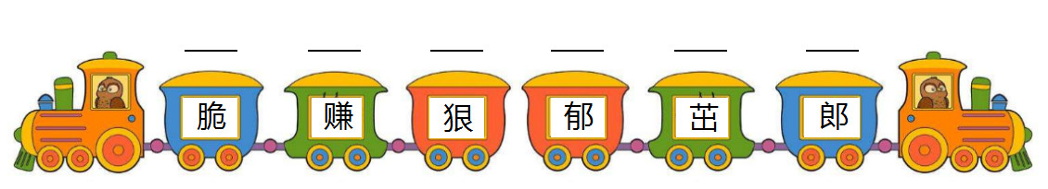

二、结合语境写字词。
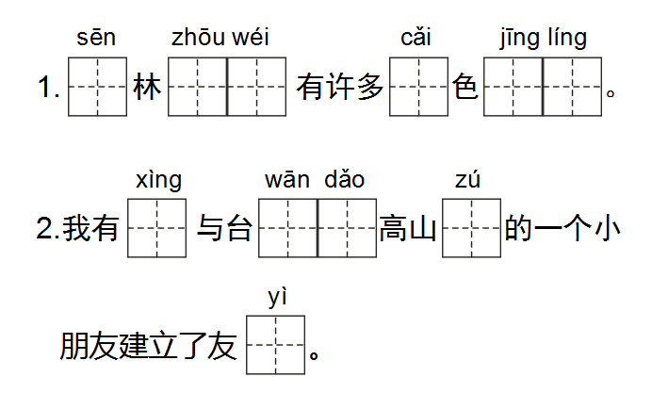
- 选字组词。
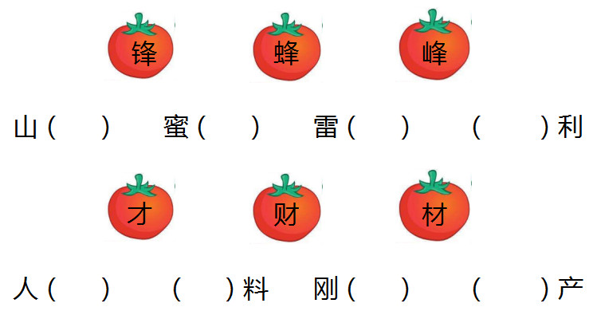

四、写出下列词语的近义词。
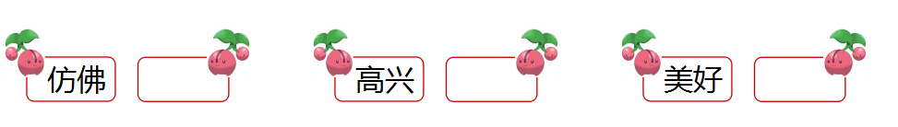

五、仿写词语。
1.毛茸茸（ABB式）

2.弯弯曲曲（AABB式）

3.恋恋不舍（AABC式）

六、句子加工厂。
1.的 嘛 平常 米糕 吃过 这就是（连词成句）

2.我们把紫丁香栽在老师窗前。（改为“被”字句）

3.喜鹊阿姨一会儿教喜鹊弟弟唱歌，一会儿教他们做游戏，一会儿叫他们学自己发明的拼音字母……（用加点词语写句子）

七、课文内容我知道。
1. ，忙趁东风放纸鸢。
2. ，看花灯， 人如潮。
3.予人玫瑰， 。
4.下列选项中，按照十二生肖顺序排列正确的是（ ）
A.虎龙狗猪 B.兔牛鸡猴 C.鼠羊马鸡 D.牛蛇龙猴

八、阅读天地。
拾贝壳
“退潮了！退潮了！”
我们一大群孩子喊着，笑着，跑着，跳着，来到海边。
海滩上银光闪闪。许多光滑的卵石、五彩的贝壳，挤在一起晒太阳。我们弯下腰，拾起美丽的贝壳。
啊，一个扇贝的壳，像一把打开的骨扇，真漂亮啊！说不定是海妈妈特意留下来，给我们扇风用的呢。
啊，一个细长的螺蛳壳，像一个张着嘴的小喇叭，真逗人喜爱呀！这一定是海妈妈留给我们吹号用的！
我们拾啊，捡哪，口袋装满了，手帕盛满了，还是舍不得离开。
我回到家，把贝壳都摆在桌子上，让没去过大海边的小朋友们看。大家用手摸着五彩的贝壳，听我讲海滩上美丽的故事。
1.文中加点字的读音是 ，它还有另外一个读音是 。
2.文中画线句运用的修辞手法是（ ）
A.比喻 B.拟人 C.排比
3.短文主要写了哪几种贝壳？它们的外形是怎样的？

4.你觉得拾贝壳的孩子心情怎样？从哪里看出来的？

九、看图写话。
观察图片，图中画了什么人？他们在干什么？发挥想象写一写。
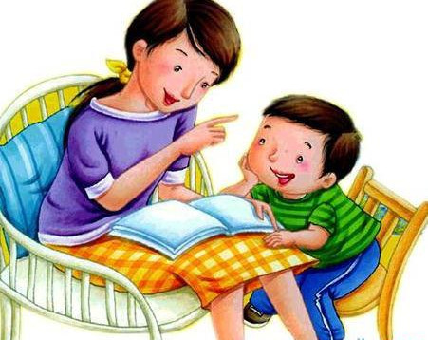

参考答案
一、cuì zhuàn hěn yù zhuó láng
二、1. 森 周围 彩 精灵
2. 幸 湾岛 族 谊
三、峰 蜂 锋 锋 才 材 才 财
四、好像 开心 美妙
五、示例：1.酸溜溜 笑哈哈 亮闪闪
2.摇摇摆摆 平平安安 蹦蹦跳跳
3.亭亭玉立 高高在上 哈哈大笑
六、1.这就是平常吃过的米糕嘛！
2.紫丁香被我们栽在老师窗前。
3.示例：天上的白云真神奇，一会儿小狗，一会儿变成大象，一会儿变成狮子。
七、1.儿童散学归来早
2.元宵节 大街小巷
3.手有余香
4.A
八、1.piào piāo
2.B
3.主要写了扇贝的壳和细长的螺蛳壳。扇贝的壳像一把打开的骨伞，细长的螺蛳壳像一个张着嘴的小喇叭。
4.兴奋、不舍。从“我们一大群孩子喊着，笑着，跑着，跳着，来到海边”能看出孩子们高兴地心情，从“口袋装满了，手帕盛满了，还是舍不得离开”能看出孩子们不舍的心情。

